**ЛАБОРАТОРНА РОБОТА № 22**

**Варіант 2**

Покажчики

***Мета*** : набути навичок роботи з покажчиками

**Хід роботи:**

**Завдання 1**: Написати програму з використанням покажчиків. Сформувати масив із мінімальних елементів кожного стовпця матриці 4х4 і знайти адреси його елементів

#define _CRT_SECURE_NO_WARNINGS

#include <iostream>

#include <windows.h>

#include<stdio.h>

#include<math.h>

#include <conio.h>

#include <stdlib.h>

int main() {

SetConsoleCP(1251);

SetConsoleOutputCP(1251);

srand(time(NULL));

int a[4][4], *p=&a[0][0], *b = NULL, q = 0;

b = (int*)malloc(sizeof(int) * 4);

for (int i = 0; i < 4; i++) {

*(b + i) = 1000;

}

for (int i = 0; i < 4; i++) {

for (int j = 0; j < 4; j++) {

*(p + i * 4 + j) = 0 + rand() % 100;

printf("%4d", *(p + i * 4 + j));

}

printf("\n");

}

printf("\n");

for (int j = 0; j < 4; j++) {

for (int i = 0; i < 4; i++) {

if (*(b + q) > *(p + i * 4 + j))

*(b + q) = *(p + i * 4 + j);

}

q++;

}

for (int i = 0; i < q; i++) {

printf("%4d", *(b + i));

}

return 0;

}

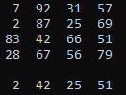

**Завдання 2**: Написати програму, в якій потрібно створити двовимірний динамічний масив і виконати обробку даних. Видалити із масиву стовпець із заданим номером і рядок, де заходиться мінімальний елемент.

#define _CRT_SECURE_NO_WARNINGS

#include <iostream>

#include <windows.h>

#include<stdio.h>

#include<math.h>

#include <conio.h>

#include <stdlib.h>

int main() {

SetConsoleCP(1251);

SetConsoleOutputCP(1251);

srand(time(NULL));

int** a, n, m, min = 100, q, w;

printf("Введіть кількість рядків: ");

scanf_s("%d", &n);

printf("Введіть кількість стовпців: ");

scanf_s("%d", &m);

a = (int**)malloc(n * m * sizeof(int));

for (int i = 0; i < n; i++) {

a[i] = (int*)malloc(m * sizeof(int));

for (int j = 0; j < m; j++) {

a[i][j] = 0 + rand() % 100;

printf("%4d", a[i][j]);

if (a[i][j] < min) {

min = a[i][j];

q = i;

w = j;

}

}

printf("\n");

}

printf("\n");

for (int i = 0; i < n; i++) {

for (int j = w; j < m - 1; j++) {

a[i][j] = a[i][j+1];

}

a[i][m-1] = 0;

}

for (int j = 0; j < m; j++) {

for (int i = q; i < n - 1; i++) {

a[i][j] = a[i+1][j];

}

a[n-1][j] = 0;

}

for (int i = 0; i < n-1; i++) {

for (int j = 0; j < m - 1; j++) {

printf("%4d", a[i][j]);

}

printf("\n");

}

return 0;

}

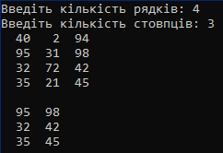

**Самостійна робота:**

**Завдання 1**:

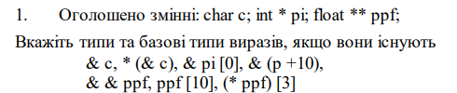

& c, &pi[0].

**Завдання 2**:

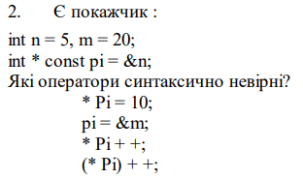

Усі оператори синтаксично невірні.

***Висновки*** я набув навичок роботи з покажчиками